Билет 8

1. Дифференциальное уравнение вынужденных колебаний. Зависимость амплитуды вынужденных колебаний от частоты вынуждающей силы (с выводом).

**ОТВЕТ:**

Дифференциальное уравнение вынужденных колебаний:

Зависимость амплитуды вынужденных колебаний от частоты вынуждающей силы приводит к тому, что при некоторой определенной для данной системы частоте амплитуда колебаний достигает максимального значения. Это явление называется **резонансом**.

**Резонанс** — это явление резкого увеличения амплитуды вынужденных колебаний при определенной частоте внешнего воздействия, называемой **резонансной частотой** системы

Теплоемкость. Теплоемкость идеального газа в изохорическом и изобарическом процессах (с выводом). Уравнение Майера (с выводом).

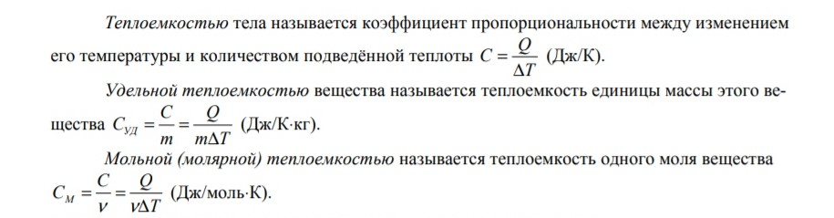**ОТВЕТ:**

